1.

1. 目标主机：剑桥大学官网（www.cam.ac.uk） 跃点数：26

策略：先从国内主流互联网企业（百度、华为等）→国外主流互联网企业（微软、谷歌等）→国外著名高校（哈佛、剑桥），最终找到了跃点很多的剑桥大学官网。

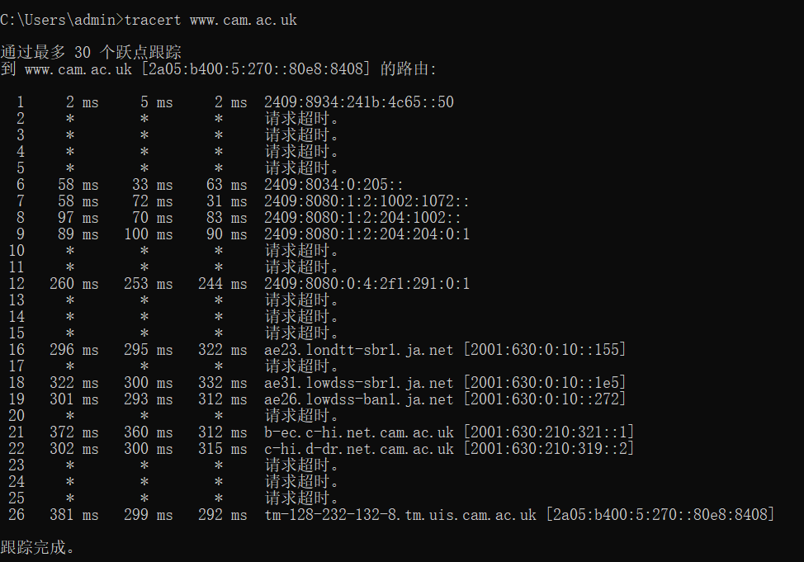

1. 目标主机：剑桥大学官网（www.cam.ac.uk）

策略：跃点多，所以仍选择a找到的目标主机，发现有6个isp：教育网、移动、伦敦LINX交换中心、伦敦大学计算机中心、Cambrige University、剑桥大学。









